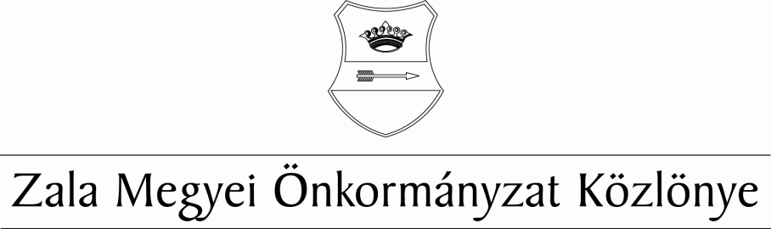
XXXI. évf. 7. szám 2020. december 21.
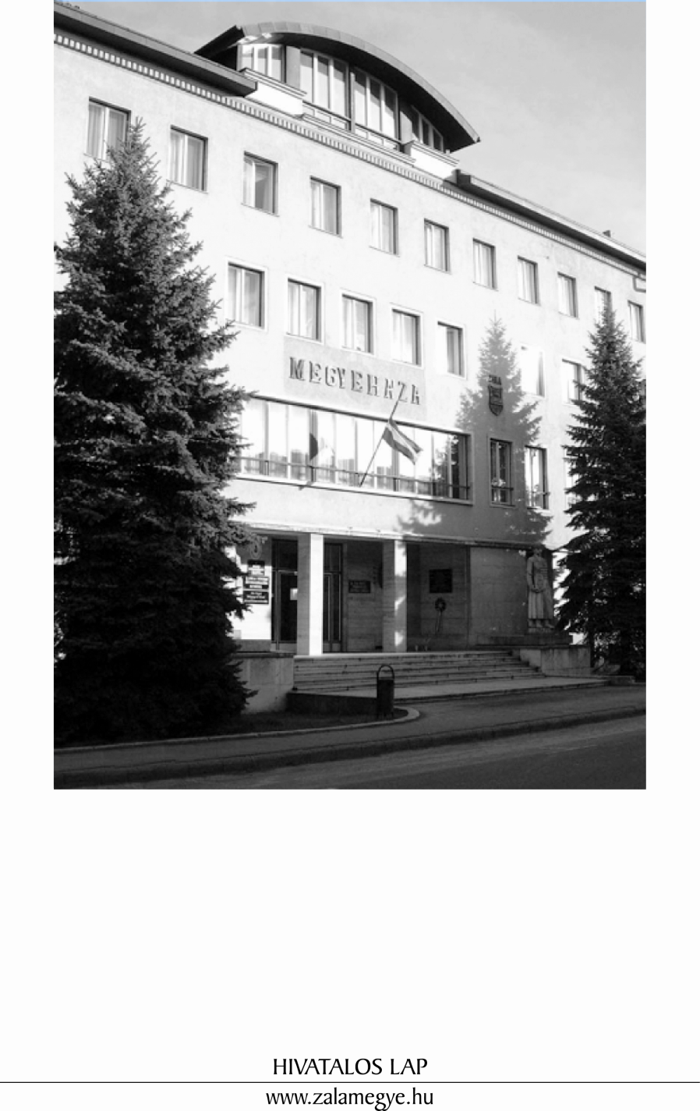

T A R T A L O M

- A KÖZGYŰLÉS ELNÖKÉNEK HATÁROZATA

39/2020. (XII.21.) |  | A felülvizsgált Zala Megyei Területfejlesztési Koncepció és Zala Megyei Területfejlesztési Program elfogadása. | 3

- A KÖZGYŰLÉS ELNÖKÉNEK HATÁROZATA

A felülvizsgált Zala Megyei Területfejlesztési Koncepció és Zala Megyei Területfejlesztési Program elfogadása

39/2020. (XII.21.)

A Zala Megyei Közgyűlés elnöke a veszélyhelyzet kihirdetéséről szóló 478/2020. (XI.3.) Korm. rendelet, valamint a katasztrófavédelemről és a hozzá kapcsolódó egyes törvények módosításáról szóló 2011. évi CXXVIII. törvény 46.§ (4) bekezdése alapján a közgyűlés feladat-és hatáskörében eljárva az előterjesztés melléklete szerinti tartalommal elfogadja a felülvizsgált Zala Megyei Területfejlesztési Koncepciót és Zala Megyei Területfejlesztési Programot.

Határidő: azonnal

Felelős: Dr. Pál Attila, a közgyűlés elnöke

Hivatalos lap

Szerkeszti: Zala Megyei Önkormányzati Hivatal
Felelős szerkesztő: dr. Mester László megyei főjegyző
Kiadja: Zala Megyei Közgyűlés
Zalaegerszeg, Kosztolányi u. 10.
Felelős kiadó: Dr. Pál Attila a közgyűlés elnöke
Zala Megyei Önkormányzat Házinyomda 7/2020.

ISSN 1585-2288

